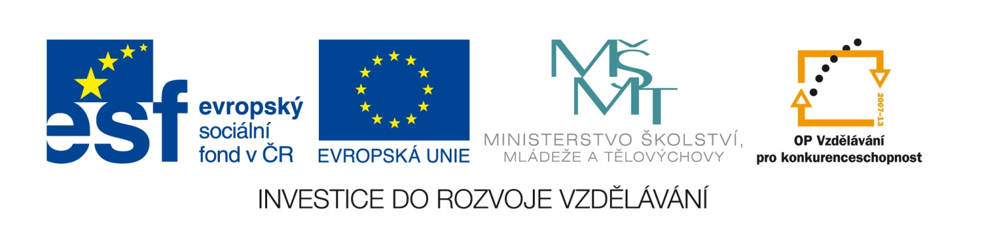
Výzva k podání nabídek
(pro účely uveřejnění na www.msmt.cz nebo www stránkách krajů)
Číslo zakázky:
Název programu: | Operační program Vzdělávání pro konkurenceschopnost
Registrační číslo projektu | CZ.1.07/1.5.00/34.0951
Název projektu: | Gymnázium Vysoké Mýto – škola 21. století
Název zakázky: | Dodávka výpočetní techniky a software
Předmět zakázky (služba/dodávka/stavební práce) : | Dodávka výpočetní a prezentační techniky a souvisejících služeb
Datum vyhlášení zakázky: | 16. 1. 2013
Název/ obchodní firma zadavatele: | Gymnázium Vysoké Mýto
Sídlo zadavatele: | nám. Vaňorného 163, 566 01 Vysoké Mýto
Osoba oprávněná jednat jménem zadavatele, vč. kontaktních údajů (telefon a emailová adresa) | Mgr. Martin Valášek, ředitel školy  465 424 342  reditel@gvmyto.cz
IČ zadavatele: | 49 31 46 45
DIČ zadavatele: | CZ 49 31 46 45
Kontaktní osoba zadavatele, vč. kontaktních údajů (telefon a emailová adresa): | Petra Kolářová, hospodářka školy  465 424 342  kolarova@gvmyto.cz
Lhůta pro podávání nabídek (data zahájení a ukončení příjmu, vč. času) | Zahájení příjmu zakázek: středa 16. 1. 2013 (8:00)  Ukončení příjmu zakázek: čtvrtek 31. 1. 2013 (14:00)  Otvírání obálek: čtvrtek 31. 1. 2013 (15:30)
Popis předmětu zakázky: | Předmětem této veřejné zakázky je dodávka výpočetní a prezentační techniky pro zajištění realizace výše specifikovaného projektu včetně montáže, dopravy do místa plnění, proškolení obsluhy a záruky.  Veřejná zakázka obsahuje následující plnění:  17 ks PC  7 ks notebook  1 ks dataprojektor  1 ks interaktivní tabule  Minimální požadavky jsou uvedeny v zadávacích podmínkách této výzvy (viz příloha).
Předpokládaná hodnota zakázky v Kč | 260.000,- Kč bez DPH (314.600,- včetně DPH)  Předpokládaná hodnota veřejné zakázky je zároveň hodnotou maximální a nepřekročitelnou. Vyšší cenové nabídky nemůže a nebude zadavatel akceptovat, nabídky obsahující vyšší nabídkovou cenu budou vyřazeny z hodnocení.
Typ zakázky | Zakázka malého rozsahu podle § 12 odst. 3 zákona č. 137/2006 Sb., o veřejných zakázkách, v platném znění.  Tato veřejná zakázka se neřídí zákonem č. 137/2006 Sb.,  o veřejných zakázkách (§ 18, odst.3)
Lhůta dodání (zpracování zakázky)/ časový harmonogram plnění/ doba trvání zakázky | Uzavření smlouvy do 11. 2. 2013, plnění do 1. 3. 2013
Místa dodání/převzetí nabídky: | Gymnázium Vysoké Mýto, nám. Vaňorného 163, 566 01 Vysoké Mýto  Nabídky se podávají v písemné formě, osobně do kanceláře školy v pracovních dnech od 8:00 do 14:00 hodin nebo poštou na adresu zadavatele.
Hodnotící kritéria: | Nabídková cena - váha kritéria 100%
Požadavky na prokázání splnění základní a profesní kvalifikace dodavatele: | Uchazeč je povinen při podání nabídky prokázat splnění základních kvalifikačních a profesních kvalifikačních předpokladů dle § 53 a § 54 zákona č. 137/2006 Sb.,  o veřejných zakázkách, v platném znění, a to:  - čestné prohlášení o splnění základních kvalifikačních předpokladů,  - kopii výpisu z obchodního rejstříku; tento výpis nesmí být starší 90 kalendářních dnů ke dni podání nabídky.
Požadavek na uvedení kontaktní osoby uchazeče: | Uchazeč ve své nabídce uvede kontaktní osobu ve věci zakázky, telefonní číslo a e-mailovou adresu.
Požadavek na písemnou formu nabídky (včetně požadavků na písemné zpracování smlouvy dodavatelem): | Uchazeč předloží písemný návrh smlouvy zpracovaný  v souladu s touto výzvou a v souladu požadavky vymezenými  v zadávací dokumentaci. Nabídky se podávají v jednom originále a ve dvou kopiích v písemné formě, a to v řádně uzavřené obálce zřetelně opatřené názvem veřejné zakázky „DODÁVKA VÝPOČETNÍ TECHNIKY A SOFTWARE“ a údajem „NEOTVÍRAT“.  Nabídka musí obsahovat:  - doklady prokazující základní a profesní kvalifikaci,  - cenovou nabídku zpracovanou dle zadávací dokumentace včetně identifikačních údajů uchazeče,  - písemný návrh smlouvy podepsaný oprávněnou osobou uchazeče,  - podrobnou technickou specifikaci zařízení zpracovanou dle jednotlivých položek zadání, která musí splňovat minimální technické parametry stanovené zadavatelem v zadávacích podmínkách (viz příloha)  - čestné prohlášení uchazeče, že se nepodílel na přípravě nebo zadání předmětného výběrového řízení.  Jednotlivé listy nabídky budou pevně svázány.
Povinnost uchovávat doklady a umožnit kontrolu: | Smlouva s vybraným dodavatelem musí zavazovat dodavatele, aby umožnil všem subjektům oprávněným k výkonu kontroly projektu, z jehož prostředků je dodávka hrazena, provést kontrolu dokladů souvisejících s plněním zakázky, a to po dobu stanovenou podmínkami pro archivaci v rámci OP VK, tj. do roku 2025.
Další podmínky pro plnění zakázky: | Návrh smlouvy:  - nebude obsahovat přepisy a opravy, které by mohly zadavatele uvést v omyl,  - bude předložena v českém jazyce,  - bude zajištěna proti neoprávněné manipulaci,  - všechny listy nabídky budou očíslovány.  Zadavatel si vyhrazuje právo zadávací řízení před jeho ukončením zrušit.
Podmínky poskytnutí zadávací dokumentace | Kontaktovat kontaktní osobu zadavatele, která obratem odešle zadávací podmínky.  Zadávací podmínky s podrobnou specifikací jednotlivých plnění jsou uvedeny v příloze této výzvy.

Ve Vysokém Mýtě dne 11. 1. 2013

Mgr. Martin Valášek, Gymnázium Vysoké Mýto, ředitel školy

Seznam příloh k výzvě: 1 (Zadávací podmínky pro plnění veřejné zakázky DODÁVKA VÝPOČETNÍ TECHNIKY A SOFTWARE)

